口腔黏膜病学
雪松
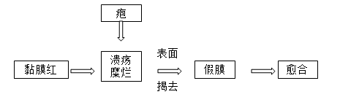
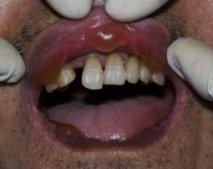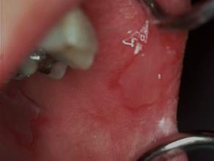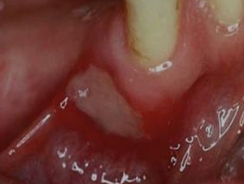
口腔黏膜感染性疾病
口腔单纯疱疹
原发：6岁以下，6个月～2岁
前驱症状或全身症状
口内任何部位
口周皮肤疱及结痂
XX洛韦、利巴韦林
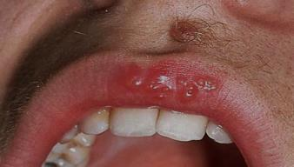

【例题】· A1
疱疹性龈口炎多见于
A.6个月～3岁婴幼儿
B.学龄前儿童
C.青少年
D.中年人
E.老年人

【例题】· A2
男，46岁。左侧颜面部起疱，左侧口腔溃疡2天，检查左颊部皮肤发红可见成簇小水疱，呈带状排列。左侧下唇内侧黏膜和颊黏膜广泛糜烂，右颊部皮肤黏膜未见病损。本病的致病微生物是
A.单纯疱疹病毒
B.柯萨奇病毒
C.水痘－带状疱疹病毒
D.人乳头瘤病毒
E.巨细胞病毒

【例题】· A2
女，35岁。4天来口腔黏膜破溃肿胀，疼痛剧烈，检查：下唇近移行黏膜处有厚而扁平的黄褐色假膜。表面光滑，周围明显充血，擦去假膜出现糜烂面。有口臭，双侧颌下淋巴结压痛。该病应诊断为
A.口腔结核
B.带状疱疹
C.球菌性口炎
D.口腔念珠菌病
E.复发性阿弗他溃疡

【例题】· A1
口腔念珠菌病常发生于以下情况除外
A.长期使用广谱抗生素
B.长期使用免疫抑制
C.患有慢性消耗性疾病
D.长期精神紧张
E.白色念珠菌本身毒力增强

【例题】· A2
男，80岁，全口无牙，戴全口义齿近15年，因黏膜不适就诊。查见黏膜呈红亮色，水肿。有黄白色假膜。直接镜检见菌丝和芽孢。该患者治疗中不妥的用药为
A.制霉菌素
B.酮康唑
C.碳酸氢钠漱口液
D.青霉素
E.克霉唑

【例题】· A3A4
患者，男性，32岁，2天前因止痛服用氨酚待因后，唇、颊黏膜突然肿胀，出现水疱、糜烂。检查上下唇糜烂，形成红褐色痂皮。
1.如要明确诊断，需要了解的病史是
A.遗传史
B.药物过敏史
C.外伤史
D.吸烟史
E.放射治疗史

2.根据病史和临床表现，可能的诊断是
A.白塞病
B.盘状红斑狼疮
C.药物过敏性口炎
D.类天疱疮
E.带状疱疹

3.确定诊断应注意鉴别的是
A.盘状红斑狼疮
B.多形渗出性红斑
C.扁平苔癣
D.白色角化病
E.白色水肿

4.可用于治疗该疾病的药物是
A.链霉素
B.氯喹
C.氟康唑
D.阿昔洛韦
E.氯苯那敏

【例题】· A1
复发性口腔溃疡很少见于
A.唇
B.颊
C.舌腹，舌缘
D.硬腭
E.软腭、悬雍垂

【例题】· A1
复发性口腔溃疡治疗措施中，远期疗效最佳的是
A.口腔局部消炎、止痛、促进愈合
B.手术切除
C.注射转移因子或口服左旋咪唑
D.针对与发病有关的全身和局部因素治疗
E.补充营养

【例题】· A2
男，50岁。反复发作口腔溃疡30余年，多见于唇、颊、舌等部位，每次10余个不等近3年来发作频繁，几乎无间歇期。溃疡较大。愈合时间长，舌部有瘢痕形成。此次悬雍垂出现一大面积的溃疡已4周，疼痛影响进食来诊。查外阴、生殖器无病损。该病所属类型是
A.轻型口疮 B.口炎型口疮
C.腺周口疮 D.白塞病
E.唇疱疹

【例题】· B
A.溃疡孤立存在，表面微凹，少量黄色渗出，周缘充血
B.溃疡深达黏膜下，边缘高起，咽部及口角可见瘢痕
C.溃疡与刺激物相邻，周缘白色水肿及角化
D.溃疡较深，边缘不整，基底有浸润
E.溃疡浅表，基底暗红色桑葚样肉芽肿，边缘鼠啮状
1.腺周口疮的溃疡特点为
2.轻型口疮的溃疡特点为
3.结核性口腔溃疡的溃疡特点为
4.创伤性溃疡的溃疡特点为

【例题】· A2
患儿，8月，舌系带溃烂1月。查乳下前牙萌出，边缘锐利，舌系带处可见1.0cm×0.8cm大小的溃疡，溃疡边缘高起外翻，有灰白色伪膜，触较硬。此患儿疾病可能诊断为
A.Riga病（李-弗氏病）
B.贝氏口疮
C.腺周口疮
D.结核性溃疡
E.鹅口疮

【例题】· A1
天疱疮的病理变化之一是
A.糜烂
B.棘细胞层内疱
C.基底层下疱
D.基底细胞液化变性
E.溃疡

【例题】· B
A.天疱疮
B.多形渗出性红斑
C.带状疱疹
D.口腔白斑病
E.口腔红斑
1.属于感染性疾病的是
2.属于变态反应性疾病的是
3.属于自身免疫性疾病的是

【例题】· A1
口腔黏膜白斑临床上可有下述表现，除了
A.白色或灰白色的均质斑块或呈皱纸状斑块
B.白色不规则隆起伴有乳头状突起
C.呈颗粒状红白间杂病损
D.在白色斑块的基础上有溃疡形成
E.白色凝乳状假膜

【例题】· A1
扁平苔藓的病理特点为
A.固有层散在淋巴细胞浸润
B.血管周围淋巴细胞浸润
C.固有层淋巴细胞带状浸润
D.结缔组织中淋巴细胞浸润并形成滤泡
E.血管周围上皮样细胞及淋巴细胞结节样聚集

【例题】· A1
扁平苔藓的口腔表现不包括
A.糜烂
B.水疱
C.丘疹
D.斑块
E.皲裂

【例题】· A3A4
某女，48岁，有口腔黏膜粗涩感，进刺激食物感疼痛半年，检查发现其舌背左右各一黄豆大小白色病损，浅淡，表面乳头消失，质软。双颊自口角至颊脂垫尖处广泛白色角化网纹，基底充血发红。双舌缘舌腹也可见类似病损。
1.询问病史及临床检查时应注意以下几点，除了
A.皮肤有无损害
B.指（趾）甲有无病损
C.外生殖器有无病损
D.有无肺结核史
E.发病前有无精神因素

2.对该病人的诊断最可能是
A.增殖性念珠菌病
B.假膜型念珠菌病
C.皮脂腺异位
D.扁平苔藓
E.白斑

3.最恰当的治疗方案为
A.手术切除
B.长期抗真菌治疗，定期复查
C.不需治疗及随访
D.全身长期大剂量激素治疗
E.消除可能的诱因，局部药物治疗，定期复查

【例题】· A1
慢性唇炎发病的重要原因是
A.饮食不当
B.心理障碍
C.因干燥而有舔唇不良习惯
D.高血压
E.以上都不是

【例题】· A1
慢性唇炎的临床表现如下，除外
A.唇肿胀
B.皱裂
C.脱屑
D.结痂
E.放射状斑纹

【例题】· A2
男性，13岁，舌有时出现刺激痛近1年。检查见舌背有3块光滑的红色剥脱区，微凹陷，直径5～10mm。有两块已相连，剥脱区边缘为白色微高起的弧形或椭圆形所包绕，宽约1.5mm。可诊断为
A.舌扁平苔藓 B.舌乳头炎
C.萎缩性舌炎 D.地图舌
E.裂纹舌

【例题】· A1
引起艾滋病的病毒是
A.带状疱疹病毒
B.I型单纯疱疹病毒
C.Ⅱ型单纯疱疹病毒
D.免疫缺陷病毒
E.柯萨奇病毒

【例题】· A3A4
男，50岁。口腔内起白斑。检查：口腔内左侧黏膜及上腭灰白色光滑而微隆起的斑块，双侧前臂散在性玫瑰样红色斑疹。低烧，头痛。患者自述阴茎部曾有过溃疡，已痊愈。
1.该病初步印象是
A.盘状红斑狼疮
B.多形性红斑
C.扁平苔藓
D.口腔白斑
E.梅毒

2.进一步确诊需检测的项目是
A.快速血浆反应素环状卡片试验（RPR）
B.Tzanck细胞检查
C.类风湿因子
D.结核菌素试验
E.HIV抗体检测

3.首选的治疗药物是
A.制霉菌素
B.卡那霉素
C.链霉素
D.青霉素
E.红霉素

